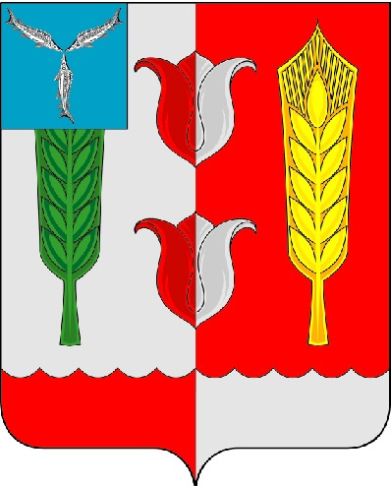

МУНИЦИПАЛЬНОЕ ОБРАЗОВАТЕЛЬНОЕ УЧРЕЖДЕНИЕ
«УЧЕБНО-МЕТОДИЧЕСКИЙ ЦЕНТР РАЗВИТИЯ ОБРАЗОВАНИЯ КРАСНОПАРТИЗАНСКОГО РАЙОНА»

Приказ № 9

от 15.10.2012 г.

О проведении районного этапа
регионального заочного конкурса рисунков
«Мы разные, но мы вместе!»

На основании приказа ГАОУ ДПО «СарИПКиПРО» № 107д от 05.09.2012 г., плана работы МОУ «УМЦ развития образования Краснопартизанского муниципального района» и в целях содействия социализации обучающихся, формирования у школьников активной жизненной позиции, развития у подростков творческих и художественно-эстетических способностей
ПРИКАЗЫВАЮ:
1. МОУ «УМЦ развития образования Краснопартизанского района» организовать и провести с 1 ноября по 15 ноября 2012 года районный этап регионального заочного конкурса рисунков «Мы разные, но мы вместе!» среди обучающихся общеобразовательных учреждений района согласно положению.
2. Утвердить:
2.1. Положение о районном этапе регионального заочного конкурса рисунков «Мы разные, но мы вместе!» среди обучающихся общеобразовательных учреждений района (приложение № 1);
2.2. Состав Оргкомитета районного этапа регионального заочного конкурса рисунков «Мы разные, но мы вместе!» среди обучающихся общеобразовательных учреждений.
3. Рекомендовать руководителям общеобразовательных учреждений принять участие в районном этапе регионального заочного конкурса рисунков «Мы разные, но мы вместе!».
4. Контроль за исполнением настоящего приказа возложить
на Ковалькову Т.Ю., методиста МОУ «УМЦ развития образования Краснопартизанского района».

Руководитель
МОУ «УМЦ развития образования» Л.П. Ольхова

Приложение № 1
к приказу № 9 от 15.10.2012г.

Положение
о районном этапе регионального заочного конкурса рисунков
«Мы разные, но мы вместе!»

1. Районный этап регионального заочного конкурса рисунков (далее Конкурс) организуется и проводится МОУ «УМЦ развития образования Краснопартизанского муниципального района» совместно с кафедрой философии и методологии науки Саратовского института повышения квалификации и переподготовки работников образования.

2. Цели и задачи конкурса:
- повышение социальной активности и гражданской ответственности учащихся средствами художественного изобразительного творчества;
- содействие диалогу между школой и семьей, родителями и детьми, учителями и учениками, взрослыми и детьми;
- активизация толерантного сознания и пропаганды идей культуры мира через выставку детского рисунка по тематике принципов толерантности;
- проявление фантазии и творческого начала, развитие художественного мышления.

3. Условия участия в конкурсе
3.1. В Конкурсе принимают участие обучающиеся школ Краснопартизанского района с 1 по 11 класс, педагоги образовательных учреждений, родители, представители общественности. Рисунки обучающихся оцениваются отдельно по трем возрастным группам: младшая (1-4 класс), средняя (5-8 класс), старшая (9-11 класс). Художественные материалы – по выбору участников.
3.2. Работы принимаются в МОУ «УМЦ развития образования» до 15.11.12г. Материалы, полученные после указанных сроков, не рассматриваются.

4. Порядок проведения конкурса.
4.1. Участники Конкурса направляют в МОУ «УМЦ развития образования» (umckrp@yandex.ru) заявку на участие в конкурсе. Заявка содержит следующую информацию: Ф.И. участника конкурса, возраст, школа, класс, Ф. И.О. преподавателя, название работы.
4.2.Работа выполняется в период с 01.11.2012 г. по 15.11.2012г.
4.3. Итоги конкурса подводятся до 18.11.12 года.
4.4. Лучшие работы направляются в СарИПКиПРО.

5. Рассмотрение конкурсных материалов и критерии их оценки.
5.1. Критерии оценки:
- соответствие Положению и тематике конкурса;
- образная выразительность;
- оригинальность и мастерство выполнения;
- раскрытие содержания темы пластическими средствами;
- формат А 3;
- работа должна быть оформлена паспарту (ширина 3 см.). На оборотной стороне работы размещается информация: Ф.И. автора, возраст, образовательное учреждение, название работы, Ф.И.О. педагога.

